Worksheet GUÍA DIGITAL N° 1
UNIT 1 “AT SCHOOL”
ASIGNATURA: INGLES
Class: 1st grade. ( curso)
Date: APRIL, 2020. ( Fecha)
Objetivo: Reconocer los colores.

TIPS

>Enfócate en lo que vas a realizar.

>Responde esta guía de autoaprendizaje con responsabilidad.

>Debes escribir todas las respuestas en tu cuaderno

>Asegúrate de leer bien antes de comenzar a responder

>Marca solo una alternativa y responde con letra clara cuando escribas.

>Ten confianza. ¡Éxito!

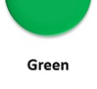
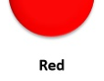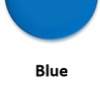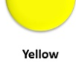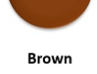

- Paint each shape of the corresponding color.
(Pinte cada forma con el color correspondiente).

TRIÁNGULO – RED CUADRADO – BLUE
CÍRCULO – GREEN RECTÁNGULO – YELLOW
OCTÁGONO – BROWN

